Documento de Interfaz de Usuario

Menús e interfaz de Drone Proyect

Gonzalo Cidoncha Pérez

Alberto Ibort Zocar

# Índice

## Drone Proyect

## 1.1 Descripción del juego

### 1.2 Análisis de usuario

### 1.3 Análisis de la competencia

## 2. Desarrollo del trabajo

### 2.1 Diseño paralelo y puesta en común

### 2.2 Prototipado

## 3. Menús

### 3.1 Menú principal

### 3.2 Menú de configuración

### 3.3 Menú de Dron

### 3.4 Interfaz de juego

## 4. Referencias

# Descripción del juego

Drone Proyect es un videojuego First Person Shooter, inspirado en el control por Realidad Aumentada de un dron real.

El objetivo de cada partida es recorrer una zona eliminando a todos los enemigos que se encuentran en ella, recorriendo dicha zona pantalla por pantalla. El jugador controlará un supuesto dron de combate, aunque sólo podrá dirigir el movimiento hacia delante y la mira del arma integrada.

Todos los controles, tanto del juego como de los menús anteriores a la partida, están pensados para mando y para teclado y ratón, aunque para este prototipo de interfaz sólo será necesario el teclado y el ratón.

# Análisis de usuario

El usuario objetivo de este videojuego es un usuario acostumbrado a la utilización y manejo de videojuegos del mismo estilo. Los jugadores con experiencia en juegos FPS quieren una experiencia rápida de creación de partida en la que sea cuestión de segundos el configurar una partida y empezar a jugar.

Además, la estética futurista y el diseño plano y semitransparente de la interfaz de juego crea una sensación más cercana de lo que sería controlar un dron por una pantalla a distancia.

# 

# Análisis de la competencia

Para tener referencias de interfaces de usuario del mismo estilo tendríamos que fijarnos en videojuegos FPS y en otros simuladores de control de dron.

En términos de experiencia en menús de juegos de acción de partidas rápidas, podemos fijarnos en los menús de la saga Call of Duty o similares.

En todos estos se suelen observar opciones de navegación como texto plano sobre un fondo, colocando el texto a un lado de la pantalla ocupando poco espacio. Al cambiar de opción, hay tanto feedback visual como feedback sonoro. Sólo en ciertas opciones se muestra otro menú de opciones que emerge de la opción seleccionada, creando un sistema tridimensional de ventanas.

Para la interfaz de la partida en Realidad Aumentada, podemos fijarnos en Father.IO, un juego de “laser tag” en móvil. En su interfaz de partida se pueden ver las partes del HUD en las esquinas de la pantalla, en una fuente y colores semitransparentes, para dar importancia a lo que ve el jugador.

Los principales objetivos de usabilidad son que el usuario pueda empezar una partida de manera rápida y sin mucha capacidad de equivocación de menú, y que dentro de la partida, el usuario sienta la acción como si fuese él mismo el dron.

Desarrollo de trabajo

# Diseño paralelo y puesta en común

En una primera fase de creación del diseño de las interfaces, ambos miembros del grupo pensamos por separado un diseño distinto para cada uno de los menús.

Al comparar todos los diseños, vimos que la principal diferencia entre ambas ideas fue el concepto del juego en sí. Una de ellas estaba pensada para un control de dron en interiores, mientras que la otra, para espacios abiertos.

Habiendo decidido que la acción iba a tener lugar en espacios abiertos, la elección de diseños de menú fue fácil, ya que coincidieron la mayoría de aspectos, como las funcionalidades de cada menú, o la estética y el diseño de los elementos interactuables.

# Prototipado

Para aclarar algunas cuestiones de diseño en los menús, primero hicimos esquemas dibujados en papel de las ideas que teníamos en la cabeza sobre cada menú.

Aunque nuestra maña con el dibujo y con la esquematización no es la mejor, conseguimos quedar claras algunas características de los elementos en pantalla, su colocación, y su estilo general. Una vez concluida, decidimos crear un primer proyecto de XAML con lo que teníamos dibujado.

Al empezar el proyecto vacío de XAML nos dimos cuenta que debíamos concretar más la posición y el tamaño de botones e imágenes en pantalla, no sólo para que el usuario lo encontrara bonito y útil, si no que también teníamos que tener en cuenta diferentes resoluciones de pantalla, por lo que las Grids de XAML fueron nuestras mejores amigas.

De los cuatro menús que hemos implementado en XAML, cada miembro del equipo se encargó de dos de ellos, y al terminar cada uno con su par de interfaces, el otro probó el trabajo de su compañero. Por suerte no tuvimos que cambiar demasiado el trabajo de cada uno, aunque teníamos ciertas percepciones de tamaños diferentes, que al final resolvimos sin demasiado problema.

Menús

En esta aplicación hay tres menús: el principal, el de configuración, y el de elección de dron. Además, hay implementada una interfaz de partida, aunque casi con ninguna funcionalidad.

El menú principal sirve de puente entre las otras tres pantallas, y es el menú al que se accede al salir de cualquiera de los tres. El menú de configuración servirá para dar información al usuario de los controles posibles del juego, además de poder configurar cómo se verá el HUD dentro del mismo. En el menú de Dron, el jugador podrá elegir entre los cuatro drones disponibles, cada uno con unas características diferentes.

Ahora explicaremos el diseño de cada uno de ellos.

# Menú principal

Este menú es el primero que ve el usuario al iniciar la aplicación. En él se pueden ver tres botones sobre una fondo con el nombre del juego. Este menú es el mejor ejemplo de la potencialidad real de los botones presentes en todos los menús del juego.

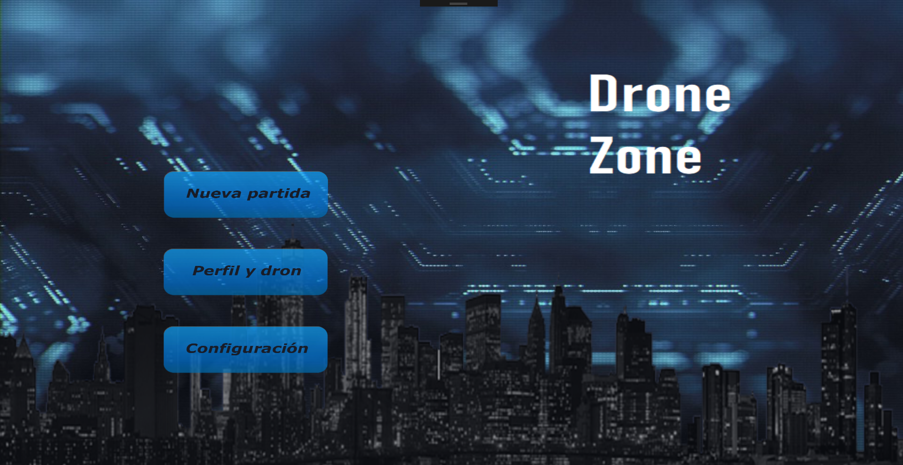

Sobre el mismo fondo se van a situar los diferentes elementos del menú. Todos tienen la misma base, un rectángulo de color azul, sin embargo, la claridad del rectángulo indica la potencialidad de interacción del usuario con los mismos. Los rectángulos más claros pueden ser activados con un click, realizando la acción de llevarte a otra página o de hacer aparecer otra ventana. En este caso, cada uno de los botones llevan a la pantalla que indica el texto sobre ellas.

Gracias al color y al degradado del color del rectángulo, los botones tienen un toque de efecto tridimensional que se hace asemejarse a un botón real, pero sin perder el diseño plano futurista del juego y del resto de menús. Al haber una gran contraste entre los botones y dicha estética, queda bastante claro que los rectángulos azul claro son los únicos objetos interactuables.

# 

# Menú de configuración

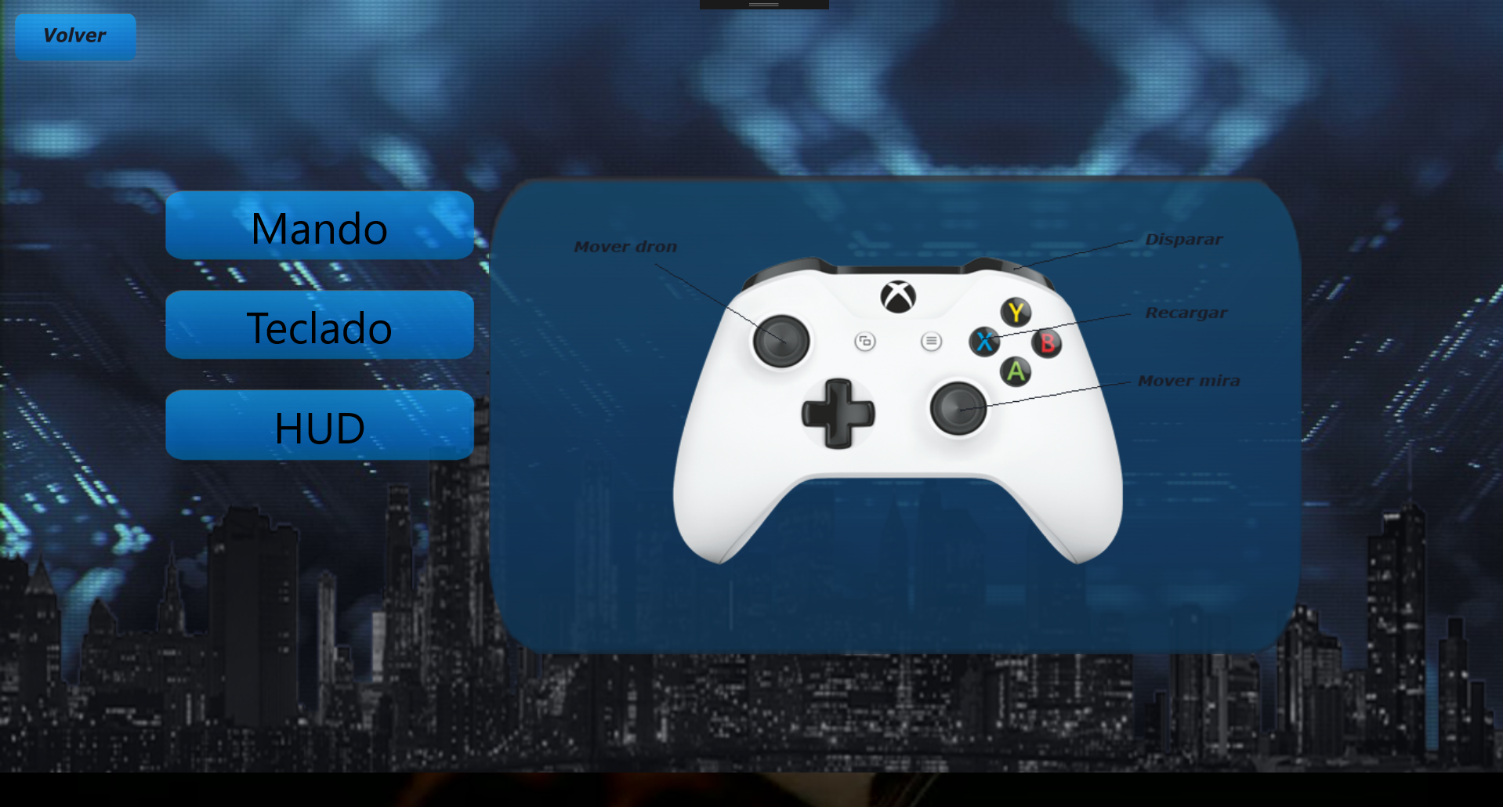

Tanto en este menú como en el de Dron, encontramos un botón de “Volver” en la esquina superior izquierda. Como bien indica, al hacer click, el usuario volverá al menú de inicio.

En el centro de la pantalla, al llegar a este menú, solo se verán los tres botones de elección de configuración: Mando, Teclado, y HUD. Al presionar cualquiera de los tres, aparecerá una ventana con efecto tridimensional que mostrará los controles de cada sistema de control del dron en el caso de las dos primeras opciones, y unas barras deslizantes en la opción de HUD.

En cuanto a la ventana que sale al presionar cualquiera de los tres botones, además de seguir con el principio de proximidad para aclarar que la pantalla tiene que ver con los botones, el color más oscuro de esta indica que no es interactuable y que está por detrás de los botones principales, es decir, que depende de ellos.

El valor de las barras deslizantes del menú de HUD se conservará aún volviendo a la pantalla principal.

# Menú de Dron

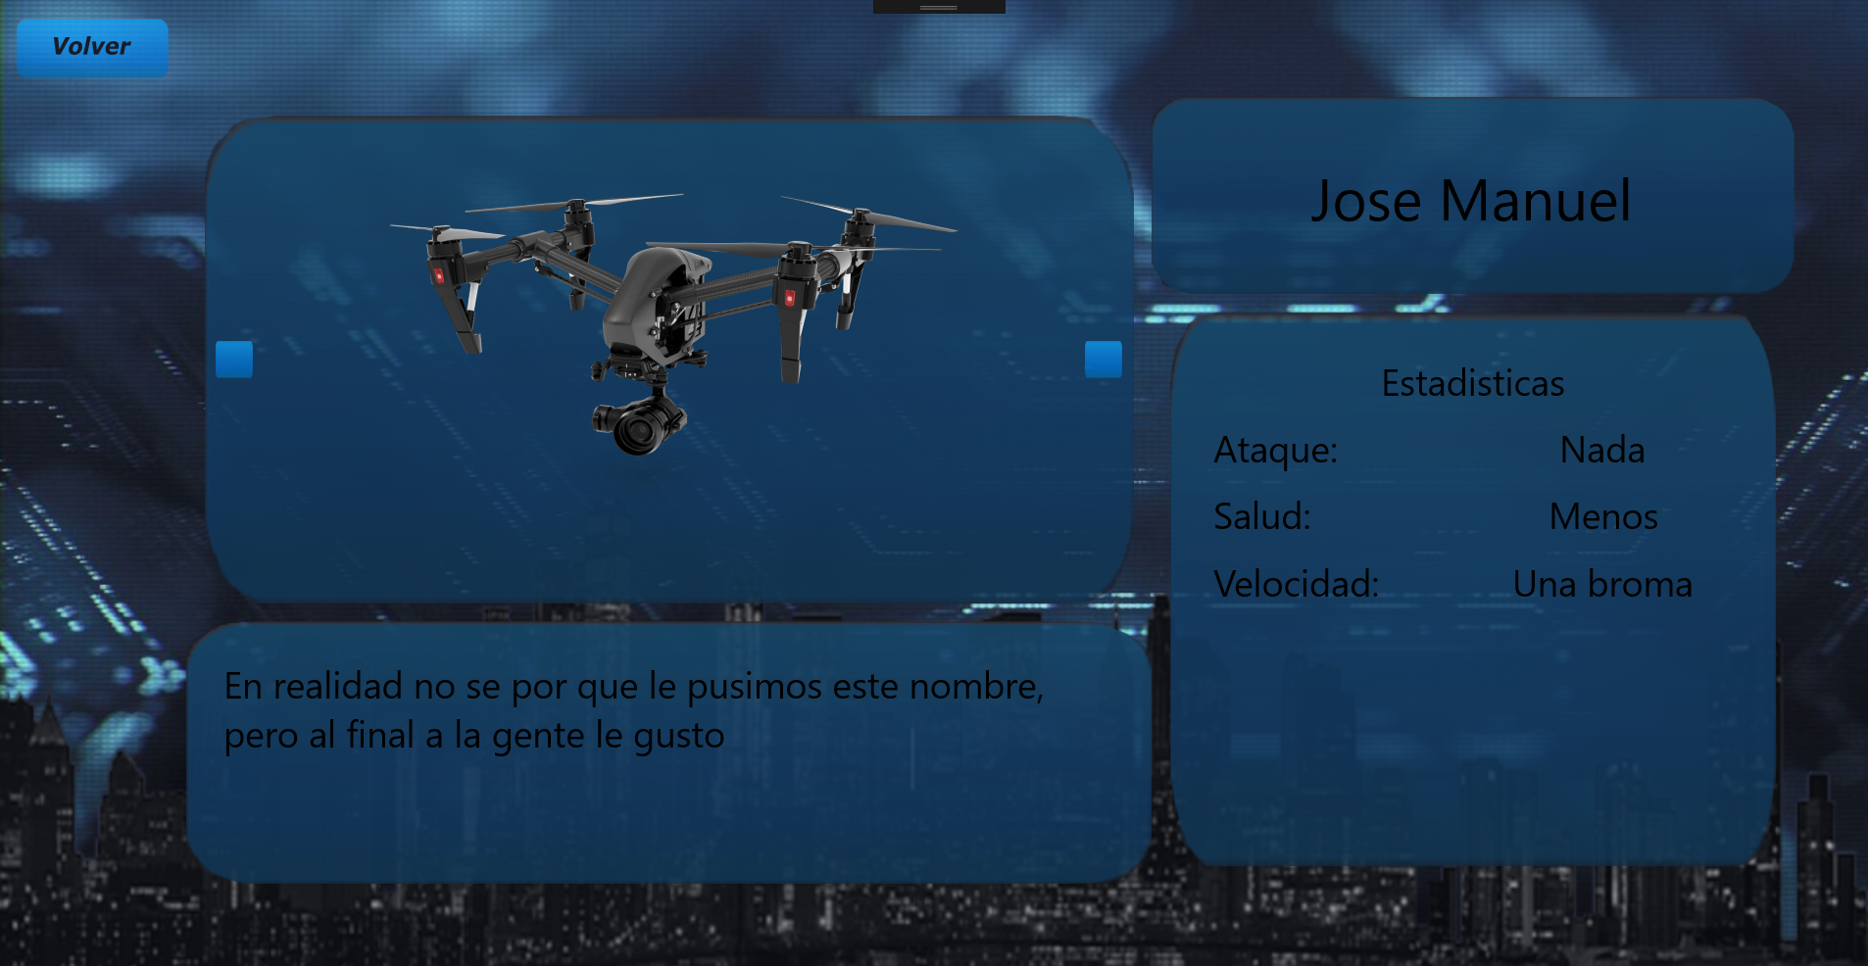

La funcionalidad de este menú es poder seleccionar el dron que se va a usar en la partida, partiendo de una lista de drones con diferentes nombres, descripciones y características del juego.

Por defecto estará seleccionado el primero de los drones, y la información se muestra en las cuatro ventanas de la pantalla. En la ventana superior izquierda, la más grande de las cuatro, se muestra una imagen del dron seleccionado. En los bordes laterales de la ventana se ven sendos cuadraditos de color azul claro.

Gracias al principio de consistencia interna, el usuario debe haber aprendido que los rectángulos de color azul claro son interactuables, por lo que, al apretar alguno de estos dos botones, verá que el dron, junto con toda su información, cambia. Dichos rectángulos también aportan feedback visual, ya que son los únicos elementos de color claro en toda la pantalla, junto con el botón de “Volver”.

Hay implementados cuatro drones diferentes, y el jugador no tendrá que pulsar ningún botón adicional para seleccionar el que quiera, simplemente con salir del menú, quedará guardado el último dron que haya quedado en pantalla.

# Interfaz de juego

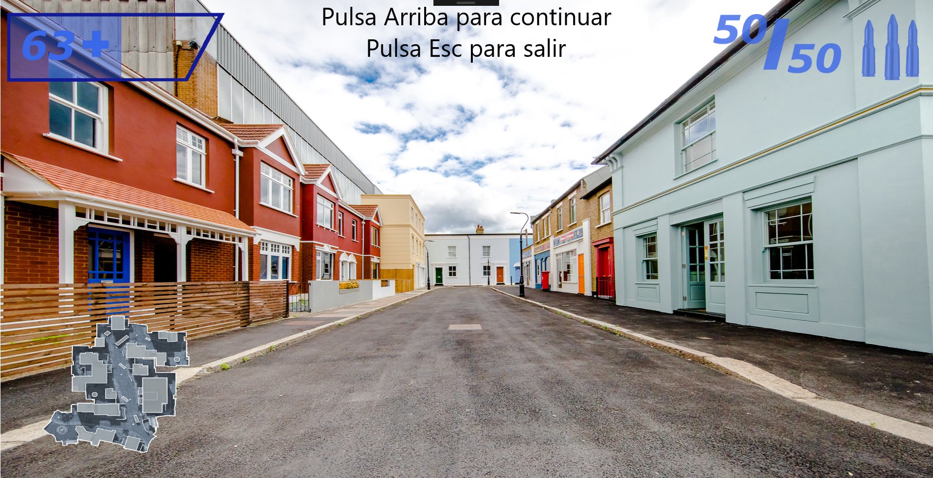

Una vez elegido el Dron a utilizar y configurada la partida, el jugador entra a la partida y comienza el recorrido del dron por el escenario seleccionado, como hemos dicho, pantalla por pantalla.

Distribuidos por toda la pantalla y separados unos de otros, se ven tanto el estado de la salud y munición del dron, como un minimapa de la zona elegida para realizar el barrido.

Con respecto a la zona de la munición, en ella se ven dos elementos principales: unas siluetas de balas, y un contador de ellas. Dichas siluetas funcionan como expresión del tipo de munición que utilizará el dron al disparar. Esa imagen puede ser tanto balas “convencionales” de rifle de asalto, como otros tipos de munición que pueda usar el juego.

Además, el contador de balas también es una expresión de una fracción, siendo el numerador el número de balas disponibles en un supuesto cargador, y el denominador el número de balas que contiene uno de esos cargadores.

En la esquina superior izquierda se ve una barra de salud horizontal con un número y un símbolo de salud. Al igual que la silueta de las balas en la munición, la cruz es una expresión conocida mundialmente por ser el símbolo de la salud y los servicios de sanidad, por lo que el jugador entenderá que, aunque usar salud para determinar el estado de un dron no es lo más adecuado y puede considerarse una brecha de interpretación por personificar una máquina, esa barra simboliza el daño que se le está haciendo al dron.

Por otra parte, el asignar un contador de 0 a 100 a la barra de salud sirve de metáfora de un contenedor que se va vaciando cuanto más daño se le haga al dron.

Por último, en la esquina inferior izquierda se ve reflejado un minimapa a modo de fotografía aérea de la zona. En el juego se implementará que tanto la posición como la dirección a la que mira la cámara controlada se vea señalada en este minimapa. Como en la mayoría de juegos de este estilo, a los enemigos se les podrá ver en color rojo, expresando el peligro inminente, y al jugador en verde o amarillo, colores más asignados a aliados o al jugador mismo en otros títulos.

# Referencias

Además de las tres aplicaciones recomendadas por el profesorado, dada nuestra experiencia con videojuegos similares al supuesto videojuego desarrollado, decidimos fijarnos en otros FPS multijugador como la saga Call of Duty o el videojuego Overwatch, cuyas estéticas y diseños eran similares a nuestras ideas de diseño para las interfaces a desarrollar.

<http://father.io/>

<http://www.aerial-insights.co/blog/6-aplicaciones-para-planificar-el-vuelo-de-tu-dron/>

<http://www.connect.airhogs.com/>

<https://www.callofduty.com/es>

<https://playoverwatch.com/es-es/>